SỞ LAO ĐÔNG TB & XH QUẢNG NINH  TRUNG TÂM CÔNG TÁC XÃ HỘI | CỘNG HÒA XÃ HỘI CHỦ NGHĨA VIỆT NAM  Độc lập - Tự do - Hạnh phúc
 | Quảng Ninh, ngày 07 tháng 4 năm 2022

NỘI DUNG ĐƯA TIN BÀI LÊN WEBSITE TRUNG TÂM;

1. Họ và tên người đưa tin/bài: Hoàng Thị Nhã Phương
2. Nội dung tin/bài:
- Thể loại: Tin tức
- Tên tiêu đề: Tăng cường phòng, chống tai nạn, thương tích, đuối nước trẻ em
Ủy ban quốc gia vì trẻ em vừa có công điện gửi Chủ tịch UBND các tỉnh, thành phố trực thuộc trung ương cề tăng cường công tác phòng, chống tai nạn, thương tích, phòng, chống đuối nước trẻ em.
Theo đó, Ủy ban Quốc gia về trẻ em cho hay, từ đầu năm 2022, đã xảy ra nhiều trường hợp trẻ em tử vong do đuối nước, trong đó có những vụ đuối nước làm nhiều trẻ em tử vong; dự báo tình trạng đuối nước trẻ em có nguy cơ gia tăng do học sinh trở lại trường học sau thời gian dài ở nhà học trực tuyến; du lịch mùa hè thu hút số lượng lớn du khách, trong đó có trẻ em.
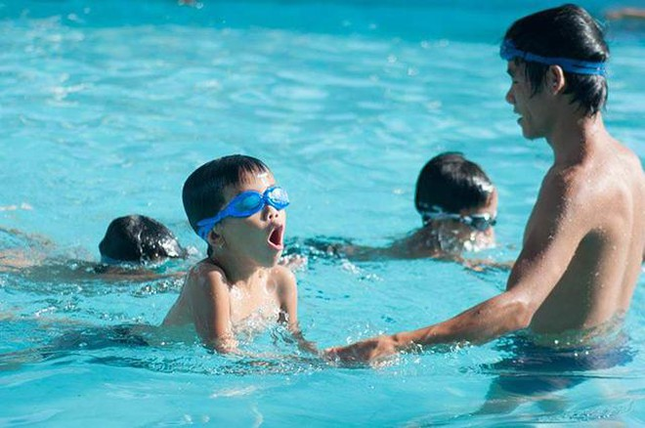

Ảnh: Cần tổ chức các lớp dạy kỹ năng an toàn trong môi trường nước và phổ cập bơi an toàn cho trẻ em

Để bảo đảm môi trường sống an toàn, cứu sinh mạng trẻ em, đặc biệt phòng, chống đuối nước trẻ em, Ủy ban quốc gia về trẻ em đề nghị UBND các tỉnh, thành phố:
Thực hiện nghiêm Chỉ thị số 23/CT-TTg ngày 26/5/2020 của Thủ tướng Chính phủ về việc tăng cường các giải pháp bảo đảm thực hiện quyền trẻ em và bảo vệ trẻ em, đặc biệt chú trọng công tác phòng ngừa tai nạn, thương tích cho trẻ em trong đó có phòng, chống đuối nước cho trẻ em và Quyết định số 1248/QĐ-TTg ngày 19/7/2021 của Thủ tướng Chính phủ về phê duyệt Chương trình phòng, chống tai nạn, thương tích trẻ em giai đoạn 2021-2030.
UBND cấp xã cần có kế hoạch cụ thể, phân công cán bộ, công chức, các ngành, đoàn thể liên quan triển khai kiểm tra, rà soát, phát hiện kịp thời, loại bỏ các nguy cơ gây tai nạn, thương tích, đuối nước, rơi, ngã và các nguy cơ mất an toàn khác tại địa bàn và các hộ gia đình, trường học, lớp học; có biện pháp chủ động khắc phục, phòng ngừa, cảnh giới, nhắc nhở để bảo đảm môi trường sống an toàn cho trẻ em.
Chỉ đạo, tổ chức việc thực hiện trách nhiệm và phối hợp giữa các ngành, các tổ chức: Lao động - Thương binh và Xã hội, Giáo dục và Đào tạo, Y tế, Văn hóa, Thể thao và Du lịch, Thông tin và Truyền thông, Đoàn Thanh niên cộng sản Hồ Chí Minh, Hội Liên hiệp Phụ nữ Việt Nam,… tăng cường truyền thông, hướng dẫn đến từng hộ gia đình, từng trường học, lớp học kiến thức, kỹ năng quản lý, giám sát và trông giữ trẻ em. Triển khai bàn giao và tổ chức việc phối hợp với ủy ban nhân dân cấp xã, các tổ chức, cá nhân tình nguyện quản lý chặt chẽ học sinh trong thời gian không đến trường, đặc biệt là dịp nghỉ hè, các thời điểm bão, lũ, thiên tai để bảo đảm an toàn, phòng chống tai nạn, thương tích trẻ em. Vận động các gia đình chủ động đưa con đi học bơi và học kỹ năng an toàn trong môi trường nước.
Đầu tư ngân sách địa phương và vận động xã hội xây dựng, bảo dưỡng cơ sở vật chất, thiết chế thể dục, thể thao, phát triển hệ thống bể bơi thông minh, bể bơi tự tạo để tổ chức các lớp dạy kỹ năng an toàn trong môi trường nước và phổ cập bơi an toàn cho trẻ em.
Chỉ đạo, hướng dẫn việc tăng cường rèn luyện thể dục, thể thao, các hoạt động vui chơi, giải trí, hoạt động văn hóa, nghệ thuật cho trẻ em trong mùa hè; ngăn chặn, xử lý việc cung cấp, lan truyền các sản phẩm, nội dung phản cảm, có hại, tác động tiêu cực đến sự phát triển toàn diện của trẻ em.
Tăng cường công tác kiểm tra, thanh tra việc thực hiện phòng, chống tai nạn, thương tích trẻ em của các cơ quan, tổ chức, chính quyền các cấp gắn với trách nhiệm của người đứng đầu, đặc biệt tại các địa phương, địa bàn xảy ra các vụ việc tai nạn thương tích nghiêm trọng và có trẻ em tử vong. Biểu dương, nhân rộng kịp thời những sáng kiến hay, mô hình tốt, đóng góp ý nghĩa của xã hội, gia đình, cộng đồng cho công tác phòng, chống tai nạn thương tích trẻ em tại địa phương, cơ sở.
Theo https://vitreem.baodansinh.vn/

Phó Ban thường trực | Phó Ban biên tập  Đỗ Thị Lệ | Người đưa tin  Hoàng Thị Nhã Phương

